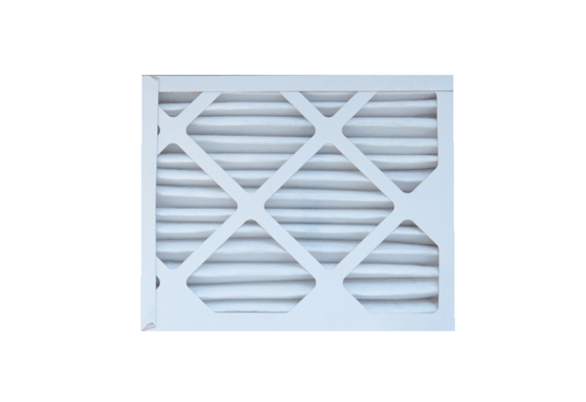Filtre à air, rechange ECR 12-20 EC M5Unité de conditionnement : 1 pièceGamme: E
Numéro de référence : 0093.1523Fabricant : MAICO

